Phrasebook 9—Shopping

Asking Questions
See Also
- Dialog 7—В магазине
Скажите, пожалуйста, сколько это стоит?—How much does this cost?
Сыр стоит восемь долларов за фунт.—Cheese costs eight dollars a pound.
Скажите, пожалуйста, где у вас молоко?—Where do you keep the milk?

Ordering
Что вам пода́ть?—What (am I) to pass to you? (From what is behind the counter.)
Пода́йте пожа́луйста чай.—Pass please tea.
Есть не́сколько вариа́нтов. Како́й из них?—There are several options. Which of them?
Како́й Вы бы посове́товали?—Which would you advise (me to take)?
Мне нра́вится вот э́то.—This one here pleases me.
Дайте, пожалуйста, пол фунта сыра.—Give me half a pound of cheese.
Возьмите, пожалуйста.—Here you are.

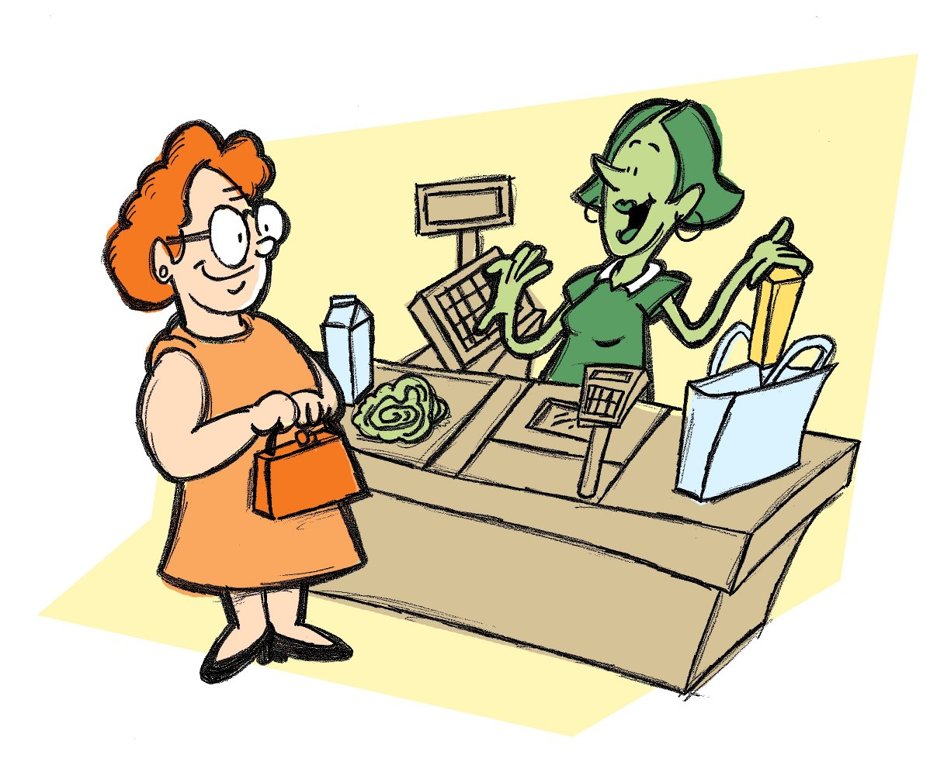
Checkout
Посчита́йте мне пожа́луйста.—Ring (this) up for me please.
Сколько мне заплатить?—How much do I pay?
Возьмите, пожалуйста.—Here you are.
Ваша сдача.—Your change.
Приходите ещё.—Come again.

